
Espaces Marx "Nouvelle" Aquitaine-Bordeaux-Gironde
Site Bordelais : https://espacesmarxaquitainebordeauxgironde.wordpress.com/
Site National : http://www.espaces-marx.net
Aux adhérent-es et aux ami-es d'Espaces Marx Aquitaine-Bordeaux-Gironde,
Cher-e Ami-e, Madame, Monsieur,
Après un mois d'Avril marqué par notre participation à l'Escale du livre de Bordeaux, et un contexte social et politique toujours aussi riche, voici venir le mois de Mai qui commencera par deux grands rendez-vous sociaux les 1er et 9 Mai, sans oublier les rendez-vous hebdomadaire des Gilets Jaunes qui n'en finissent pas d'interpeler le gouvernement sur son incapacité à répondre aux besoins des habitant-es de notre pays, notamment en matière de rémunération de leur travail, de services publics, de justice sociale et fiscale, sans parler de la démocratie bien mise à mal et toujours cantonnée à la porte des entreprises.
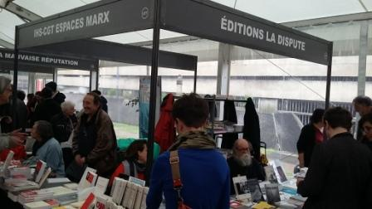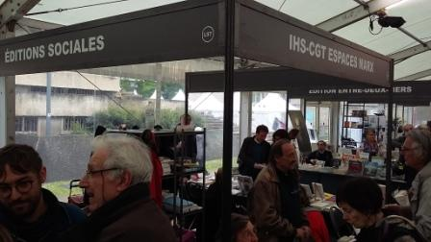
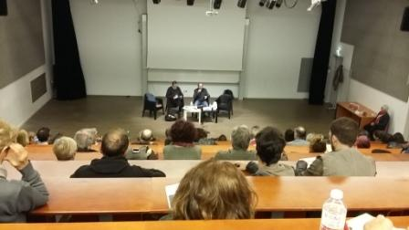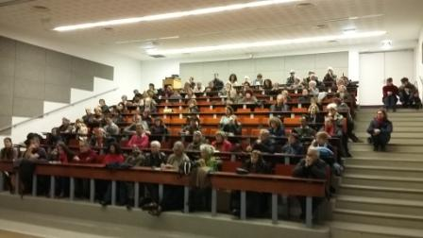
Quelques souvenirs de l'Escale du livre....
Découvrons ensemble les initiatives et rendez-vous du mois de Mai et en particulier les invité-es du Stand d'Espaces Marx à l'Espace du Livre de la Fête de l'Humanité Gironde à Villenave d'Ornon les 11 et 12 mai prochain, avec un invité d'honneur que vous avez déjà peut-être rencontré à l'Escale du Livre en Avril, qui vient de publier un livre récemment sur la situation au VENEZUELA, notre ami Maurice LEMOINE, journaliste, ex-rédacteur en Chef du Monde Diplomatique, avec une rencontre-débat le samedi 11 avril à 15h, ainsi qu'un autre rendez-vous à 16h30 avec Alain RUSCIO, qui vient de publier un livre sur l'Algérie, et d'autres auteur-es pour des échanges toujours attendus sur l'Espace Livre, comme Marc LOSSON et Madeleine LENOBLE, Lysiane ROLLAND, Poètes, Marie-Christine LABOURIE, Amédée-Pierre LACHAL, Franck LAFOSSAS, Dominique-Emmanuel BLANCHARD, Sébastien GENDRON, Hervé LE CORRE qui vient de publier un nouveau livre « Dans l’ombre du brasier » , Bernard LAVALLEE, qui vient de publier « Car ce combat est aussi le nôtre » Bordeaux et la Guerre d’Espagne, Frédéric DUFOURG, Joél GUERIN,.... La librairie La Renaissance, et des éditeur-es comme Les Dossiers d'Aquitaine, Les éditions DUFOURG, La Dispute et le Temps des Cerises et des Revues comme l'ORMEE, la PENSÉE, les Cahiers d'Histoire Critique, Recherches Internationales, des Associations comme l'IHS-CGT, la Revue POLITIS, ....
Appel à cotisation et à soutien des activités d’Espaces Marx (2019)
Nous avons besoin de votre contribution financière. Il est temps de nous aider par votre cotisation 2019 ou votre soutien financier pour développer nos activités qui font de notre association sur Bordeaux, une véritable Université Populaire. Si vous avez déjà répondu à cette sollicitation nous vous en remercions.
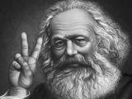
~~~~~~~~~~~~~~~~~~~~~~~~~
L'Agenda des initiatives à venir (Mai 2019) :
- Le 1er Mai Rassemblement 10h Place de la République – Bordeaux, Manifestation en direction de la Place de la Victoire, La manifestation sera suivie d’un moment fraternel organisé par la CGT autour d’un repas en musique à la Bourse du Travail.
- Vendredi 3 Mai à 18h30 la Revue de Presse d'Espaces Marx à RIG (90.7), organisée par Jean-Claude MASSON, avec la participation d'annie SOUM-POUYALET, d'Alain CHOLLON, Jean-Jacques CHEVAL, Jean-François MEEKEL, .... pour contribuer à une analyse critique des médias.... (Vous pouvez ré-écouter l'émission en Podcast sur le site de la Radio), avec un-e invité-e surprise, Pour évoquer la situation du logement social dans la métropole Bordelaise Vincent MAURIN, conseiller municipal de Bordeaux de 2001 à 2014, sera l'invité de l'émission. www.rigfm.fr/
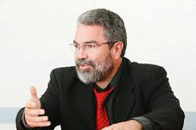

- Le lundi 6 Mai à 19h à l'Athénée Municipale de Bordeaux, Conseil d'Orientation élargi d'Espaces Marx aux adhérent-es qui le souhaitent,
- Rendez-vous à l'Espace Livre de la Fête de l'Humanité Gironde les samedi 11 et dimanche 12 mai notamment sur le stand d'Espaces Marx, et de la Librairie La Renaissance,
La programmation complète de la manifestation se trouve sur le lien suivant :
https://fr-fr.facebook.com/fetehuma33/

Quelques auteur-es qui nous ont annoncé leur présence sur le stand d'Espaces Marx, de la Librairie La Renaissance, ou des Dossiers d’Aquitaine :
- Maurice LEMOINE, journaliste et écrivain, ancien rédacteur en chef du Monde diplomatique et spécialiste de l'Amérique latine propose une lecture différente de la crise vénézuélienne, dans son livre « Venezuela chronique d'une déstabilisation » aux éditions Le Temps des Cerises, Mars 2019. Une rencontre-débat aura lieu Samedi après-midi à 15h avec Maurice LEMOINE, sur le thème : « Du Brésil au Venezuela, le retour de la doctrine de Monroe ». Cette rencontre sera animée par Marie ESTRIPEAUT-BOURJAC, Présidente d’Espaces Marx Aquitaine. Il sera présent sur le stand Samedi après-midi, et dimanche après-midi.
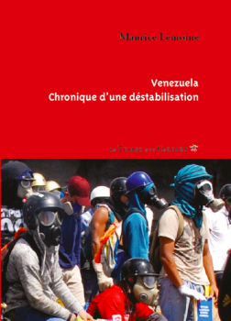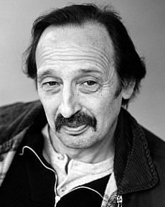
Journaliste et écrivain, spécialiste de l’Amérique latine et de la Caraïbe, Maurice Lemoine – d’Haïti à l’Amérique centrale, de la Colombie au Venezuela – a couvert la plupart des conflits de la région. Il est l’auteur, entre autres, de Chavez Presidente (2005), Cinq Cubains à Miami (2010), Sur les eaux noires du fleuve (2013) et Les enfants cachés du général Pinochet (2015).
Sur le stand d’Espaces Marx
- Lysiane REGINENSI-ROLLAND, écrivaine, "A vol d'oiseau, d'un millénaire à l'autre" aux éditions La Fontaine secrète.
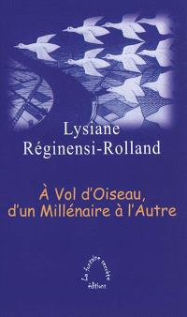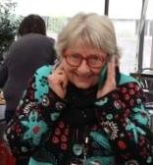
Tout au long de cet écrit atypique, Lysiane Rolland-Réginensi, publiée pour la première fois aux éditions de La fontaine secrète, survole la vie de Syléna, sa narratrice, et, ce faisant, elle embrasse de l’aile et du regard le monde depuis six décennies. De la Garonne aimée et amie d’enfance aux collines ensanglantées du Rwanda, elle dresse tour à tour un tableau minimaliste de la vie somme toute heureuse de Syléna ou une vision de haut des misères terribles extirpées du passé. Trois voix alternent en parallèle avec une régularité implacable : celle de Sylèna, la narratrice – il n’y a pas l’ombre d’un doute, c’est autobiographique –, celle du vaste monde avec ses événements majeurs, datés, et ses catastrophes récurrentes, et celle du Rwanda,. Des listes froides aux instants de pure poésie, chaque lieu, chaque moment prend tout naturellement sa place relative dans ce survol de six décennies. À la fin, la poésie a le dernier mot, ce qui est loin de nous surprendre : l’auteure est en effet une poétesse publiée en Aquitaine depuis de nombreuses années.
Sur le stand d’Espaces Marx le Samedi 11 Mai.

- Hervé LE CORRE, « Dans l’ombre du brasier » aux éditions Rivage Noir,
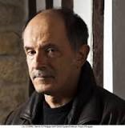
Il n’est pas du genre à accrocher la lumière, préférant la discrétion et le calme de Pessac, dans la région de Bordeaux, où il aime écrire environné de livres et de cartes avec vue sur son jardin. Et pourtant, sans en avoir l’air, Hervé Le Corre est en train de s’imposer comme un des plus grands auteurs de romans noirs français. Son avant-dernier livre, Prendre les loups pour des chiens (2017, Rivages) nous avait fait l’effet d’un uppercut, un drame contemporain poisseux, violent, fascinant, noué dans le sud de la Gironde et raconté avec une écriture imagée et ciselée, sans un mot de trop, et une charge érotique qui laissait le lecteur pantelant.
Son nouveau roman est très différent puisqu’il nous plonge dans la période de la Commune de Paris, plus particulièrement dans ces dix jours, du 18 au 28 mai 1871, qui ont vu les communards se faire lentement laminer par les Versaillais. Un contexte de guerre civile propice à la violence criminelle et aux trafics en tous genres, toile de fond idéale pour ce prof de français qui n’aime rien tant que raconter les salauds, les paumés, les petites frappes. Avec Dans l’ombre du brasier, on est servi.
Sur le stand de la Librairie La Renaissance

- Madeleine LENOBLE, « Le temps retenue » aux éditions Federop,
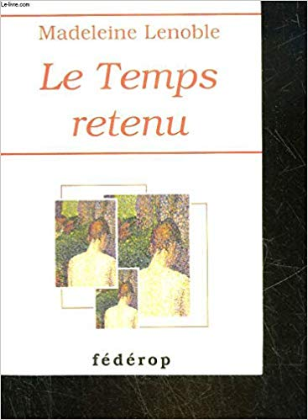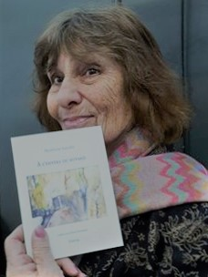
Sur le stand d’Espaces Marx

- Marie-Christine LABOURIE, avec une nouvelle édition de BRESIL SANS TERRE, MISERERE IMMIGRATI sur les migrants à Bordeaux et les recueils CRIS DESIRS et QUETE DE SENS.
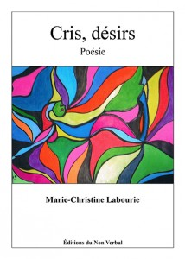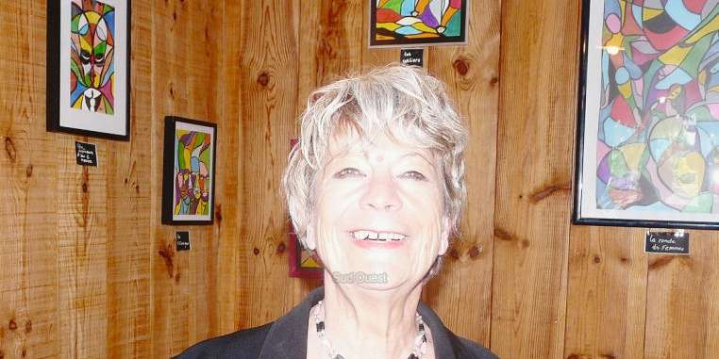
La poète crie et désire.
Une poète écorchée vive noyée dans le maëlstrom barbare du monde.
Une poète écorchée vive comme sa Terre écartelée.
Une poète écorchée vive comme les femmes dominées.
Et pourtant…
Une poète comblée quand la femme libre en ses désirs s’érige superbe et sauvage.
Une femme heureuse devant la forêt et la mer déliées enceintes d’espoirs…
Devant le sourire de la fleur, la caresse de l’arbre, la douce somnolence des longs fleuves,
et le regard fulgurant de animaux.
Mais hélas…
« Le vieux monde se meurt, le nouveau tarde à apparaître, et dans ce clair-obscur surgissent les Monstres… » GRAMSCI.
Sur le stand d’Espaces Marx

- Jean QUERBES, "BORDEAUX CIENFUEGOS, Une histoire méconnue", publié aux éditions les Dossiers d'Aquitaine

Cienfuegos est une ville située sur la Bahía de Cienfuegos, une baie de la côte sud de Cuba. Elle est connue pour ses bâtiments de l'époque coloniale. Sur la place centrale, appelée Parque José Martí, le théâtre Tomás Terry est orné de fresques au plafond et de mosaïques décorées à la feuille d'or. Le musée provincial retrace l'histoire coloniale de la ville. L'Arco de Triunfo commémore l'indépendance cubaine. Des ferrys traversent la baie pour rejoindre Castillo de Jagua, une forteresse du XVIIIe siècle.
Après une navigation de 8.000 km, trois frégates venant de Bordeaux arrivent a La Havane. A bord, 46 émigrants, parmi eux, des laboureurs, des forgerons, des charpentiers, des tailleurs, un boulanger... L'initiateur et l'organisateur de cette expédition, Luis de Clouet de Piettre, très Ma Bordeaux est un personnage hors du commun. II naît en 1766, a la Nouvelle-Orléans, alors sous domination espagnole. II entre dans l’armée a l'age de 11 ans. II y termine sa carrière avec le grade de lieutenant-colonel. En 1818, nommé a l’État-major de La Havane, il se lie avec l'aristocratie et les milieux maçonniques dans l'intention de créer la colonie Fernandina, aujourd'hui Cienfuegos. L'acte de naissance de ladite colonie est signe le 22 avril 1819. Des lors, les liens entre le port de Bordeaux et l'Ile de Cuba ne cessent de s'intensifier. Mais qui donc de nos jours connaît cette histoire qui sera teintée de périodes fécondes, mais aussi de violences, de jalousies, de spéculations sur fond de traite et de révolte des esclaves, tandis que les nations d'Amérique se libèrent et que les États-Unis imposent leur hégémonie? L'auteur, Jean Querbes, à partir des travaux de chercheurs, retrace cette aventure dont Luis de Clouet est l'incontestable héros. Un récit-passion au coeur d'une histoire qui fit de Bordeaux et de Cienfuegos deux belles cités inscrites aujourd'hui, au Patrimoine mondial de l'Humanité. Jean Querbes, natif d'Arcachon, ingénieur agronome, docteur en géographie, politiquement engage comme maire-adjoint de Tonneins puis d'Agen, de conseiller régional d'Aquitaine et de député européen, a effectué une vingtaine de voyages a Cuba, d'une part pour militer contre le blocus impose au pays, d'autre part pour mieux connaître la réalité cubaine d'un point de vue géographique, historique, social. En 2017, il fonde l'Association Bordeaux-Cienfuegos dans le but de mieux faire connaître cette histoire et de poursuivre l'aventure humaine entre les deux villes surs : Bordeaux et Cienfuegos.
Sur le stand d’Espaces Marx et des Dossiers d’Aquitaine.

- Dominique-Emmanuel BLANCHARD et Richard ZEBOULON, "B. comme BLANCHE", aux éditions La petite Hélène,

Comment ne pas songer à la vue du titre et sans même avoir ni ouvert le livre, ni regardé la quatrième de couverture à ces deux références : la page blanche et à la « Blanche » d'Aragon ? Dans « B comme Blanche etc. », son dernier roman, Dominique-Emmanuel Blanchard fait de l'écrivain fantôme un personnage à visage découvert présent tout le long du récit. Par définition, en littérature, le nègre, dit ghost writer, traduit en français par écrivain fantôme, est discret et surtout anonyme. Pour autant, ce n'est pas le personnage principal. Du reste, qui est, tangiblement, au cœur du récit ? La Blanche du titre, ou bien Nathan qui raconte sa passion de quarante ans pour elle ? Car, on ne connaît Blanche que par Nathan interposé. Mais, l'auteur, qui a écrit son livre à la demande de son ami photographe Richard Zéboulon (nommé Nathan Z. dans le texte), s'amuse à nous perdre dans la confusion des genres, des sentiments et des prénoms. Le « je » de l'écriture n'est pas celui qui narre, mais bien l'autre, l'ami bien ancré dans la réalité. Il l'observe et remarque : ce n'est pas de Blanche qu'il parle dès le début du récit mais de Claire. « Vous répétez que vous étiez amoureux fou de Claire. A vous écoutez, un doute me vient. En somme, vous ne faisiez que vous quitter, que fragmenter l'histoire. (…) J'en arriverai à douter de l'existence de Claire s'il n'y avait ces milliers, oui des milliers de photos d'elle » À peine l'apercevra-t-on, cette femme très « féminine », « charmeuse » rencontrée sous le prénom de Claire à dix-sept ans, et devenue au fil des années Blanche. Qui est cette femme qui hante encore Nathan Z. ? Qui est cette femme adorée jusqu'à l'aveuglement ? « C'était une fille extrêmement exigeante. Et moi j'étais toujours sur le qui-vive. Son exigence se manifestait en tout : habillement, comportement. Elle visait la perfection. » Le lecteur, tout au long du livre se demande si Claire/Banche n'est pas, surtout, amoureuse de l'amour. L'auteur avoue qu'il aurait aimé appeler ce qui est un roman, même si le livre est « d'après une histoire de Richard Zéboulon », Identification d'une femme, titre mythique du film d'Antonioni.
Sur le stand d’Espaces Marx

- Anny SOUM-POUYALET, Journaliste, Présidente du Cercle Condorcet de Bordeaux, « T’as qu’à croire ! », écrits de Jean-Claude Coiffet, aux Dossiers d'Aquitaine
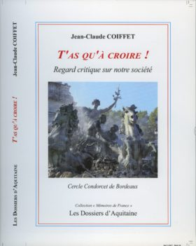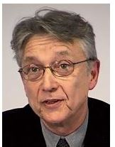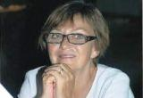
Professeur avant tout, Jean-Claude Coiffet concevait ainsi sa tâche : « apprendre le maniement des armes que sont la langue, la connaissance et la pensée pour com-battre la tyrannie de l’obscurantisme et de l’asservissement ». Il a mis toute sa vie au service de cette idée, invitant tous ceux qui l’écoutaient ou le lisaient, que ce soit au lycée, à l’Institut d’études politiques (IEP) de Bordeaux, au Cercle Condorcet ou dans diverses associations ou colloques où il donna de multiples conférences, à « réfléchir autrement », toujours « en opposition avec la désinformation communicationnelle ». Ce livre-hommage est un recueil des productions de Jean-Claude Coiffet réalisées au cours des 25 dernières années. Billets d’humeur ou articles de fond, ils constituent une étude critique de notre société et une déconstruction du discours officiel. Tous les domaines sont évo-qués, qu’ils soient d’ordre politique, économique, démographique ou anthropologique. Ce travail repose sur une réflexion profonde, une grande rigueur intellectuelle et une analyse rigoureuse des faits, des comportements et des chiffres. Ces écrits, ancrés dans l’actualité et d’une remarquable acuité, nous aident à penser le monde. Anny SOUM-POUYALET, Journaliste, a mis en forme les travaux de Jean-Claude COIFFET et permis leur publication.
Sur le stand d’Espaces Marx
- Marc LOSSON, poète, "Le voyageur sans fin" aux éditions persée
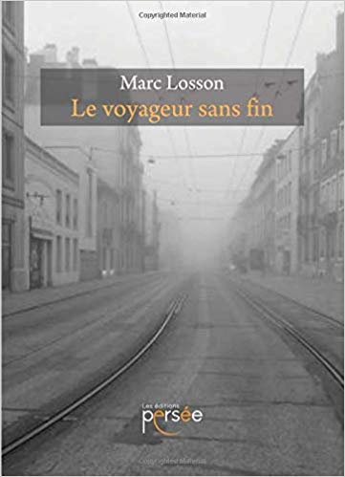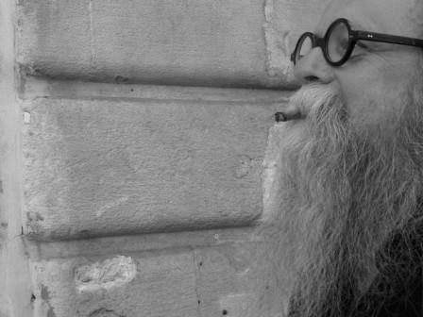
Marc n’en est pas à son premier livre et sera présent sur le stand.... Et si vous souhaitez mieux les connaître, Marc et ses ami-es...
http://laquestiondelautre.blogs.sudouest.fr/ ou écouter une partie d'un de ses textes.... https://www.dailymotion.com/video/x74wf7t
Sur le stand d’Espaces Marx
- Alain RUSCIO, qui vient de publier « Les communistes et l'Algérie - Des origines à la guerre d'indépendance, 1920-1962 » aux éditions La Découverte. Alain Ruscio dédicacera son livre sur le stand de La Renaissance à l’Espace Livres et participera à un échange à 16h30.
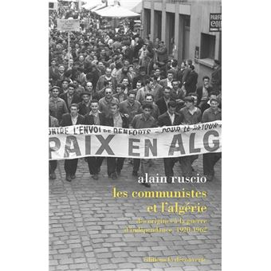
C’est un paradoxe : l’histoire du communisme reste aujourd’hui encore, alors que ce mouvement n’a plus dans la vie politique ni le poids ni la force d’attraction d’antan, un objet de controverses à nul autre pareil, en « pour » et en « contre ». Cet état d’esprit atteint un paroxysme lorsqu’il s’agit d’évoquer les actions et analyses du communisme – français et algérien – face à la question coloniale en Algérie, des origines dans les années 1920 à la guerre d’indépendance (1954-1962). Et s’il était temps, écrit Alain Ruscio, de sortir des invectives ?
C’est l’ambition de cette somme exceptionnelle, qui propose une plongée dans les méandres – le mot s’impose – des politiques communistes des deux côtés de la Méditerranée (PCF et PCA) durant plus de quatre décennies. Des tout premiers temps, lorsque le jeune parti commençait à s’affirmer et tentait de briser le consensus colonial, aux tempêtes de la guerre d’Algérie, en passant par les espoirs et illusions du Front populaire. Les relations avec le nationalisme algérien, qui ne furent jamais simples, sont finement analysées, avec le récit d’un grand nombre d’épisodes ignorés ou mal connus et l’évocation de parcours de multiples acteurs, qui donne chair à cette saga.
Novateur, l’ouvrage d’Alain Ruscio ne l’est pas seulement par son esprit. L’historien a utilisé tous les fonds d’archives spécialisés, dont ceux du PCF, désormais accessibles, révélant des documents totalement nouveaux. On découvrira, au fil des pages, non pas une ligne politique, mais une succession, et parfois une cohabitation, de logiques et de pratiques.
Sur le stand de la Librairie La Renaissance.

- Sébastien GENDRON, « Révolution », roman noir aux éditions Albin Michel,
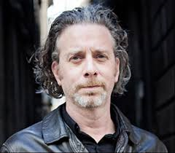
Debout au milieu d'un pont autoroutier, jambes légèrement écartées, corps dressé, bras droit le long de la hanche, bras gauche replié soutenu par une orthèse, Pandora Guaperal a un Glock 23 posé sur la tempe, chien relevé, balle wadcutter dans la chambre, index sur la queue de détente réglée à un kilo de pression, cran de sûreté en position on. Face à elle, à la sortie du tunnel, un véhicule approche. Derrière lui, des milliers d'autres dont le seul horizon est la route des vacances. Pandora est prête : la révolution n'attend pas. Et elle vaut bien une balle dans la tête. Pour résister à l'absurdité du monde, Sébastien Gendron, l'auteur de Road Tripes et de La Revalorisation des déchets, a lui aussi une arme : nonsense et subversion dans une comédie noire, entre Frédéric Dard et les Monty Python.
Sur le stand de la Librairie La Renaissance.
- Bernard LAVALLEE, « Car ce combat est aussi le nôtre », Bordeaux, les Bordelais et la Guerre d’Espagne, Aux Presses Universitaires de Bordeaux,
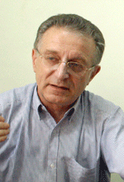
Bordeaux a toujours joué un rôle important dans les relations entre la France et l'Espagne. Il allait en être de même lors de la guerre civile espagnole, d'autant qu’une communauté espagnole nombreuse et politisée était intégrée à la population de la ville.
Le présent ouvrage s’est attaché à étudier les moments où la ville s’est trouvée confrontée de très près à cette guerre: bataille d’Irun sur la frontière, menées des services secrets espagnols, recrutement des volontaires des Brigades internationales, vifs débats dans la presse, arrivée dans le port de l’aide soviétique, accueil des vagues successives de réfugiés.
Le conflit eut aussi des conséquences très directes dans les années qui suivirent avec les difficultés d’intégration des Espagnols, la politique discriminatoire à leur égard de l’occupant et de Vichy, leur participation à la Résistance et à la Libération.
Les sources utilisées sont celles de la presse bordelaise, de grande diffusion ou plus restreinte dans le cas des partis politiques, et surtout un travail systématique en archives à Bordeaux et dans la région mais aussi en Espagne.
Sur le stand de la Librairie La Renaissance.
- Franck LAFOSSAS, l’auteur de Marquet, Pline l’Ancien, Oradour, « Guide de l’écriture poétique classique » aux Editions Les Dossiers d’Aquitaine,
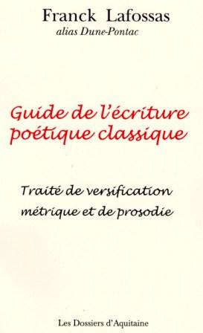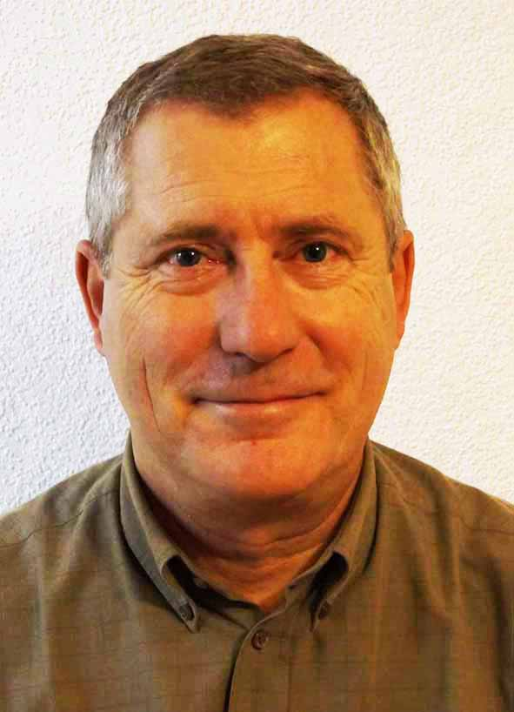
Franck Lafossas, né en 1950 à Limoges, famille originaire d’un village limousin proche d’Oradour-sur-Glane. Magistrat honoraire. Auteur passionné d’histoire et de poésie, tantôt sous son nom et tantôt sous le pseudonyme « Dune-Pontac ».
Sur le stand des Dossiers d’Aquitaine.
- Quelques ouvrages des éditions DUFOURG-TANDRUP,... Frédéric DUFOURG, auteur et animateur des éditions sera présent sur le stand Samedi et dimanche après-midi,
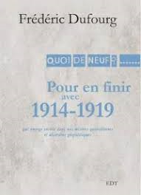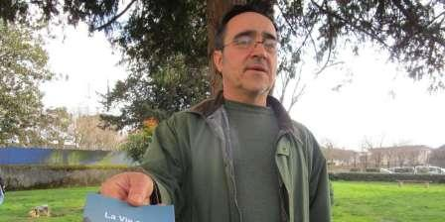
Sur le stand d’Espaces Marx
- Joël GUERIN (Le Samedi), Jean CASSET, Pierre SARTOR....
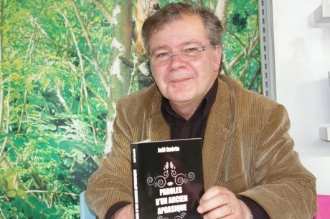
Sur le stand d’Espaces Marx
Et comme chaque année sur notre stand les dernières parutions des Editions La Dispute et des Editions Sociales, les livres publiés par Espaces Marx Aquitaine, les Revues partenaires d'Espaces Marx comme « Les cahiers d’Histoire critique », « La pensée », « Recherches internationales », « Pratiques »,.... et petite nouveauté un déstockage avec des prix "découverte" très intéressant....
- Vendredi 17 Mai à 10h30 Salle de la Cheminée à UTOPIA, réunion de l'atelier de préparation des 17éme Rencontres "La classe ouvrière c'est pas du cinéma" en février 2020, groupe de travail animé par Claude DARMANTE,

Vive les 17émes Rencontres !

- Vendredi 17 Mai à 18h30 sur RIG (90.7) L’émission « Polyphonie Militante » animée par Evelyne BROUZENG et Jean-Claude MASSON, reçoit Michel LALANNE,
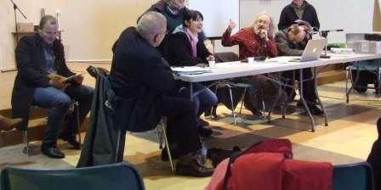
De nombreuses années, Président du comité de quartier du Prêche à Bégles.
- jeudi 16 Mai à 12h00 Bureau d'Espaces Marx, au Bistrot des Bouchons à Talence, Barrière Saint-Genès,

- Le jeudi 16 Mai à 18 h à la Machine à Lire, Les Rencontres d'Espaces Marx accueillent Andy SMITH, Directeur de recherche à la Fondation nationale des sciences politiques (FNSP) Président de l'Association française de science politique (AFSP), autour du livre « Dictionnaire d’économie politique ». La rencontre sera animée par Matthieu MONTALBAN, économiste, Vice-Président d’Espaces Marx Aquitaine, un des contributeurs de ce livre.
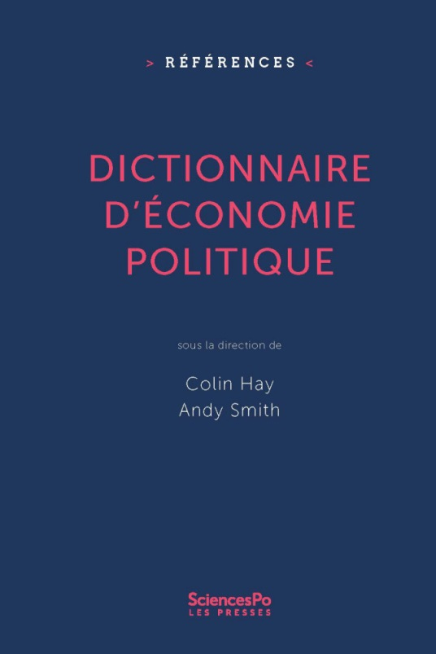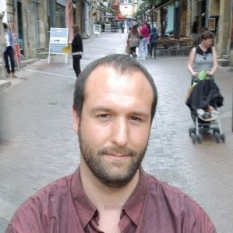
L'économie est fondamentalement politique, la politique ne peut se comprendre sans l'analyse économique. Le postulat de l’interdépendance entre ces deux domaines est indispensable pour comprendre les formes contemporaines du capitalisme. L’économie politique fournit des outils puissants pour appréhender la contingence des phénomènes économiques et les choix sociaux qu’ils ne cessent d’engendrer. D’« Austérité » à « Travail », de « Crise financière de 2007 » à « Public choice », politistes, sociologues et économistes définissent et discutent les concepts clés, perspectives théoriques et controverses sociétales de ce vaste champ de recherche, offrant avec ce dictionnaire une synthèse unique et pluraliste des connaissances actuelles en économie politique.

- Mardi 21 Mai de 18h30 à 20h30 Au Bar-Restaurant Le MANCICIDOR à Bégles se tiendra le Bistrot politique d'Espaces Marx, sur le thème : « Un retour sur l'actualité économique, sociale et politique du mois d'Avril-Mai, quelles suites au grand débat, au mouvement des gilets jaunes, aux mobilisations sociales en cours, quelles perspectives pour les élections Européennes,... Que faut-il faire de cette Europe ? Comment passer de l'Europe de l'Argent à l'Europe des Gens ? Quid des traités Européens actuels ? Quelle transition pour passer de l'Europe des Multinationales et de la dictature de l'austérité pour les peuples, à l'Europe sociale et démocratique des services publics ?" Soirée animée par Dominique BELOUGNE, Secrétaire d'Espaces Marx Aquitaine,
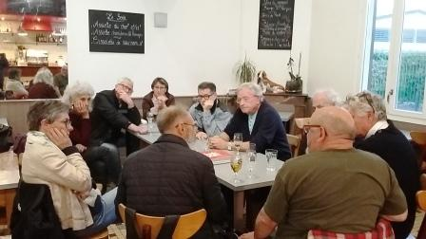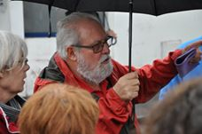
Nous pouvons aider à reconstruire l'espoir d'un autre monde, d'une société, de politiques plus justes socialement, plus efficace économiquement, plus démocratique dans un monde Paix et de coopération.
Allez, on continue...

La Cie NAJE
Nous pouvons aider à reconstruire l'espoir d'un autre monde, d'une société, de politiques plus justes socialement, plus efficace économiquement, plus démocratique dans un monde Paix et de coopération.
Allez, on continue...
Amicalement,
Pour le Bureau d'Espaces Marx Aquitaine,
Marie ESTRIPEAUT-BOURJAC, Présidente
Matthieu MONTALBAN, Vice-Président
Vincent TACONET,Vice-Président
Annie GUILHAMET, Trésorière
Dominique BELOUGNE, Secrétaire
Julie PATARIN-JOSSEC, Membre du Conseil d'Orientation
Merci pour votre intérêt et votre confiance,
L'équipe d'animation d'Espaces Marx Aquitaine-Bordeaux-Gironde
L'URL pour s'inscrire à la liste de diffusion est :
mailto:espmarxbx-request@ml.free.fr?subject=subscribe
Si vous n'avez pas une réponse positive immédiate, n'hésitez pas à recommencer.

Pour plus d'information, voir le site d'Espaces Marx Paris :
Espaces MARX Aquitaine-Bordeaux-Gironde : https://espacesmarxaquitainebordeauxgironde.wordpress.com/
Espaces MARX National : http://www.Espaces-Marx.org/

Pour recevoir les informations diverses que nous diffusons :
L'URL pour s'inscrire et recevoir des informations :
mailto:Dominique.belougne@u-bordeaux.fr?subject=Recevoir_les_Infos

L'URL pour se désinscrire et ne plus recevoir d'informations :
mailto:Dominique.belougne@u-bordeaux.fr?subject=Ne_plus_Recevoir_Les_Infos

